内文馆字〔2022〕20号

关于举办全区文化馆“阳光工程”“圆梦工程”文化志愿者舞蹈编创线上培训班的通知

各盟市文化（群艺）馆，满洲里市群众艺术馆、二连浩特市文化馆：
为贯彻落实《“十四五”公共文化服务体系建设规划》，提升我区基层文化馆业务骨干和文化志愿者服务水平，经与中央文化和旅游管理干部学院沟通，结合我馆年度培训总体安排，内蒙古自治区文化馆定于6月14日至15日举办全区文化馆“阳光工程”“圆梦工程”文化志愿者舞蹈编创线上培训班。具体事宜通知如下：
- 举办单位
指导单位：内蒙古自治区文化和旅游厅
主办单位：内蒙古自治区文化馆
承办单位：中央文化和旅游管理干部学院
二、培训对象
（一）2020年、2021年“阳光工程”“圆梦工程”文化
志愿者。
- 全区各盟市文化（群艺）馆业务骨干和文化志愿者各32人（含旗、县、区学员）。
- 满洲里市群众艺术馆，二连浩特市文化馆业务骨干和文化志愿者各8人。
三、培训时间
培训时间: 6月14日—15日
- 培训课程与师资
序号 | 课程名称 | 主讲人 | 职务
1 | 群文舞蹈如何出精品 | 欧建平 | 中国艺术研究院舞蹈研究所所长、研究员、博士生导师
2 | 当代街舞的编创理念 | 夏广兴 | 中国歌剧舞剧院国家一级编导
3 | 浅谈群众舞蹈和广场舞创作 | 原 亮 | 北京文化艺术活动中心导演、副研究馆员
4 | 群众舞蹈基础创编技能 | 饶子龙 | 北京教育学院体育与艺术学院副教授

五、培训管理
（一）中央文化和旅游管理干部学院将对学员学习情况进行动态监测和大数据分析，并提供相关报告。
（二）参训人员在规定时间内完成相应线上课程学习后，可自行下载打印结业证书。
六、参训方式
- 各盟市文化（群艺）馆，满洲里市群众艺术馆、二
连浩特市文化馆选一位培训班负责人组织当地文化馆骨干和志愿者参训，培训班结束后自治区文化馆将为积极参与组织工作的培训班负责人颁发“全区文化馆行业优秀志愿者”证书。
- 各盟市文化（群艺）馆，满洲里市群众艺术馆、二
连浩特市文化馆培训班负责人于2022年6月7日前将所在地参训人员名单汇总后以邮件形式发送至内蒙古自治区文化馆培训部邮箱(15326009815@163.com)。
- 自治区文化馆将参训学员信息汇总后统一在全国
文化和旅游干部网络学院完成注册。2022年6月14日至15日期间学员登录后可通过以下方式学习：
方式一：通过“全国文化和旅游干部网络学院”网站（http://www.cactatv.cn/）学习；
方式二：关注“文化和旅游干部网络学院”微信公众号，进入公众号后点击下方菜单“网络学院——开始学习”，即可登录平台的微信端进行学习。
（四）请参训学员在培训班开始前1天自行登录全国文
化和旅游干部网络学院，熟悉操作使用流程。登录账号为本人报名手机号，初始密码为Wlb（“文旅部”汉语拼音首字母，其中W大写）加报名手机号后五位，此前已在全国文化和旅游干部网络学院平台注册过账号的学员，可继续使用原有账号和密码登录。
（五）各盟市培训班负责人扫码进入学习交流群，群二维码如下：

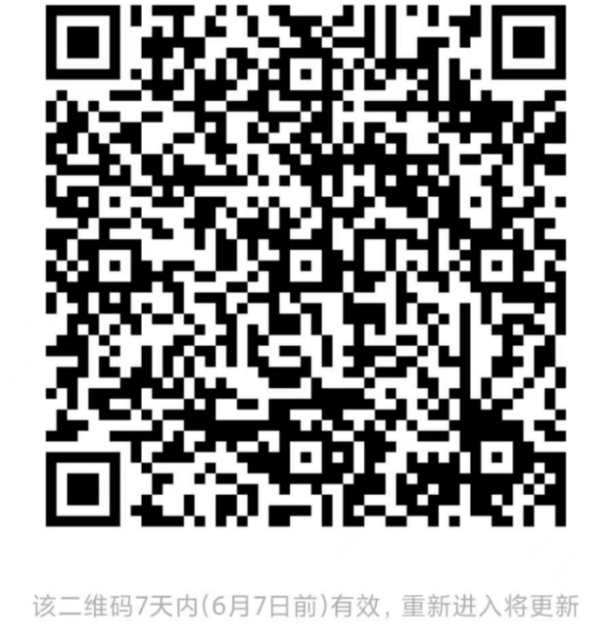

七、培训费用
本次培训不收取培训费，学员在线培训费用由内蒙古自治区文化馆承担。
八、联系方式
联系人：王荣卿
电 话：13451345204

附件：报名回执（可在内蒙古自治区文化馆官网公告栏里下载）

内蒙古自治区文化馆
2022年6月1日

附件

全区文化馆“阳光工程”“圆梦工程”文化志愿者舞
蹈编创线上培训班报名回执

姓名 | 性别 | 民族 | 工作单位 | 职务 | 手机号
请将报名回执发送至邮箱：15326009815@163.com

